

ПОЛОЖЕНИЕ
о научно-исследовательской, опытно – экспериментальной
деятельности педагогических работников
ГБПОУ «Эльхотовский многопрофильный колледж»

Рассмотрено | Методическим советом  протокол № 4 от 13.01.2016 г.
Введено в действие |  | приказ от 11.01.2016г. № 1
Регистрационный № |  | 58

Эльхотово
2016

1.Общие положения
1.1. Настоящее положение разработано в соответствии со ст. 19-20, ст. 77 № 273-ФЗ Федеральным Законом «Об образовании» от 29.12.2012г., Порядком организации и осуществления образовательной деятельности по образовательным программам среднего профессионального образования, утвержденным приказом Министерства образования и науки РФ от 14 июня 2013 г. № 464,; приказом Минобрнауки РФ от 14.06.2013 № 464; ФГОС СПО раздел 7, п.7.1, п. 8.6; Письмом Минобрнауки России от 17.03.2015 № 06-259 «О доработанных рекомендациях по организации получения среднего общего образования в пределах освоения образовательных программ среднего профессионального образования на базе основного общего образования» (п. 12), Уставом Государственного бюджетного профессионального образовательного учреждения «Эльхотовский многопрофильный колледж» (далее – Колледж).
1.2. Научно-исследовательской, опытно-экспериментальной считается деятельность, основанная на научном анализе существующей теории и практики образования, направленная на создание условий эффективной реализации социально-педагогических инициатив, обеспечивающее разностороннее, свободное и творческое развитие личности педагогов и студентов.
1.3. В научно-исследовательской, опытно-экспериментальной работе (НИР,ОЭР) принимают участие педагоги, работающие в инновационном и экспериментальном режиме.
1.4. Научно-исследовательская, опытно-экспериментальная работа направлена на совершенствование теоретической базы обучения, воспитания и развития студентов, достижение положительных результатов практической деятельности на основе современных концептуальных подходов к образованию, обновление его содержания, внедрение эффективных технологий, использование новых учебно-методических комплексов, повышение профессионализма и продуктивности деятельности педагогических кадров, развитие межличностных отношений, взаимодействие всех участников учебно-воспитательного процесса с учётом психолого-педагогических и социально-экономических аспектов жизнедеятельности студентов.
  - Преподаватели ведут исследовательскую деятельность в соответствии с индивидуальными творческими, утверждёнными заместителем директора по научно –методической работе, периодически отчитываются о проделанной работе и её итогах в различной форме (защита реферата, выступление с докладом на научно-практической конференции, педагогических чтениях, публикация статей, методических рекомендаций, программ, учебных пособий, дидактического материала и др.)
2. Организация работы
  - Научно-исследовательская, опытно-экспериментальная работа осуществляется как в индивидуальном порядке, так и в творческих группах.
  - Педагоги-исследователи собираются на совещания (1 раз в 2 месяца_ для обсуждения хода и итогов работы, выступают с творческими отчётами, организуют выставки, утверждают планы дальнейшей деятельности, участвуют в научно-практических конференциях различного уровня.
2.3.Общее руководство научно-исследовательской, опытно-экспериментальной работы осуществляет методический Совет, который возглавляет заместитель директора по научно - методической работе.

2.4.Методический Совет рассматривает в течение одного месяца заявки от преподавателей Колледжа на участие в научно-исследовательской, опытно-экспериментальной работе и принимает решение о целесообразности предлагаемых исследований. Решение методического Совета является основанием для приказа директора Колледжа об организации исследовательской и опытно-экспериментальной работы на учебный год.

2.5.Заявка педагогов на организацию исследования или эксперимента должны содержать:
- обоснование актуальности и значимости предлагаемого эксперимента для развития Колледжа;
-формулирование проблемы, требующей решения;
-программу исследования, предусматривающую:
- изучение теоретических основ проблемы и её реализацию на практике;
- план проведения эксперимента, подбор экспериментальных и контрольной групп, выбор методов исследования, создание необходимых условий работы, прогноз потерь и компенсацию негативных явлений, проведение эксперимента, сбор и обработку полученных данных, оформление результатов исследования, внедрение в практику и др.
2.6Результативное участие преподавателей в научно-исследовательской, опытно-экспериментальной работе творческих групп даёт право директору премирования с целью материального стимулирования методической работы.
2.7.Прекращение деятельности творческой группы проводится в случае завершения эксперимента или исследования, или получения негативных результатов и оформляется приказом директора техникума на основании заключения, рекомендации методического Совета.

3. Содержание и формы НИР и ОЭР
3.1.Выявление противоречий учебно-воспитательного процесса, ранжирование и исследование проблем в зависимости от практической потребности и готовности Колледжа к их разрешению.
3.2.Разработка и реализация целевых индивидуальных и авторских программ, концепций, новых методик и технологий, стандартов разноуровневого образования, эталонов оценочной деятельности, разнообразных методов диагностирования, критериев осознания содержания учебных дисциплин и практик и эффективности труда, создание учебно-методического комплекса.
3.3.Структурирование учебных программ и курсов на основе принципов синхронности и интеграции изучения материала.
3.4.Создание банка данных о наиболее эффективных педагогических и методических системах, технологиях.
3.5.Сотрудничество педагогов, учёных, одарённых студентов в научно-исследовательской работе.
3.6.Апробация научных проектов образовательных учреждений, учебно-методических материалов инновационного характера.
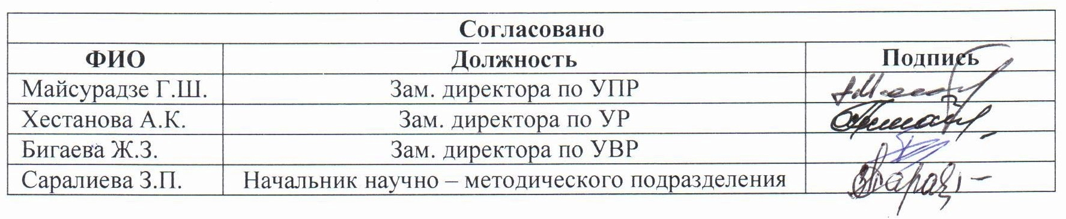
3.7.Осуществление информационно-методической деятельности и др.

